Câu 48: [2D1-1.3-4] (ĐỀ THAM KHẢO BGD&ĐT NĂM 2018-2019) Cho hàm số có bảng xét dấu của đạo hàm như sau
 |  |  | 1 |  | 2 |  | 3 |  | 4
 |  |  | 0 |  | 0 |  | 0 |  | 0
Hàm số đồng biến trên khoảng nào dưới đây?
A. B. C. D.
Lời giải
Chọn C
Ta có:
Với , lại có
Vậy hàm số đồng biến trên khoảng
Chú ý:
+) Ta xét
Suy ra hàm số nghịch biến trên khoảng nên loại hai phương án
+) Tương tự ta xét
Suy ra hàm số nghịch biến trên khoảng nên loại hai phương án
Câu 49: [2D1-1.4-4] (ĐỀ THAM KHẢO BGD&ĐT NĂM 2018-2019) Gọi là tập tất cả các giá trị tham số của để bất phương trình đúng với mọi . Tổng các giá trị của các phần tử của bằng
A. . B. . C. . D. .
Lời giải
Chọn C
Bất phương trình tương đương .
Đặt .
đúng với mọi suy ra .
+ Với thay vào ta được đúng với mọi nên thỏa mãn.
+ Với thay vào ta được đúng với mọi nên thỏa mãn.
Vậy nên chọn C.
Câu 44: [2D1-5.4-4] (MÃ ĐỀ 110 BGD&ĐT NĂM 2017) Tìm tất cả các giá trị thực của tham số để đường thẳng cắt đồ thị của hàm số tại ba điểm phân biệt sao cho .
A. B. C. D.
Lời giải
Chọn B
Hoành độ giao điểm là nghiệm của phương trình
Đặt nghiệm Từ giải thiết bài toán trở thành tìm để phương trình có 3 nghiệm lập thành cấp số cộng.
Khi đó phương trình phải có 2 nghiệm phân biệt (vì theo Viet rõ ràng )
Vậy ta chỉ cần
Câu 44: [2D1-5.4-4] (MÃ ĐỀ 123 BGD&DT NĂM 2017) Tìm tất cả các giá trị thực của tham số để đường thẳng cắt đồ thị hàm số tại ba điểm phân biệt sao
A. B.
C. D.
Lời giải
Chọn C
Ta có phương trình hoành độ giao điểm là:
.Để đường thẳng cắt đồ thị hàm số tại ba điểm phân biệt thì phương trình có hai nghiệm phân biệt khác .Hay .Với thì phương trình có ba nghiệm phân biệt là ( là nghiệm của ). Mà suy ra điểm có hoành độ x=1 luôn là trung điểm của hai điểm còn lại. Nên luôn có 3 điểm A,B,C thoả mãn Vậy .
Câu 40. [2D1-5.6-4] (Mã đề 101 BGD&ĐT NĂM 2018) Cho hàm số có đồ thị . Có bao nhiêu điểm thuộc sao cho tiếp tuyến của tại cắt tại hai điểm phân biệt khác thỏa mãn
A. B. C. D.
Lời giải
Chọn B.
Ta có
Phương trình tiếp tuyến của tại là
Phương trình hoành độ giao điểm:
Tiếp tuyến cắt đồ thị tại hai điểm phân biệt khác khi phương trình có hai nghiệm phân biệt khác
Khi dó
và
Ta có
(do )
• Với ta có
• Với ta có
có hai điểm thỏa yêu cầu bài toán.
Câu 45. [2D1-5.7-4] (Mã đề 101 BGD&ĐT NĂM 2018) Cho hàm số có đồ thị . Gọi là giao điểm của hai đường tiệm cận của . Xét tam giác đều có hai đỉnh , thuộc , đoạn thẳng có độ dài bằng:
A. B. C. D.
Lời giải
Chọn B.
Cách 1:
Giả sử , , .
, , .
Do tam giác đều nên
Nếu thì vô lý.
Nếu thì Loại.
Nếu thì vô lý.
Nếu thì .
Vậy .
Cách 2:
.
Trong hệ trục toạn độ nhận đường thẳng làm trục đối xứng.
đều nên tạo với một góc .
.
Mà .
.
Câu 50. [2D1-1.2-4] (Mã đề 101 BGD&ĐT NĂM 2018) Cho hai hàm số . Hai hàm số và có đồ thị như hình vẽ bên, trong đó đường cong đậm hơn là đồ thị của hàm số.
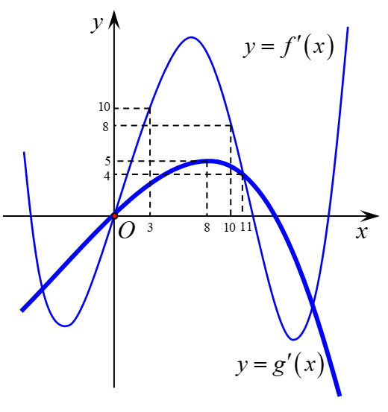
Hàm số đồng biến trên khoảng nào dưới đây?
A. B. C. D.
Lời giải
Chọn B
Ta có .
Hàm số đồng biến
.
Câu này giải em không biết chỉnh sửa như thế nào!Câu 47. [2D1-1.2-4] (Mã đề 102 BGD&ĐT NĂM 2018) Cho hai hàm số và . Hai hàm số và có đồ thị như hình vẽ dưới đây, trong đó đường cong đậm hơn là đồ thị hàm số . Hàm số đồng biến trên khoảng nào dưới đây?
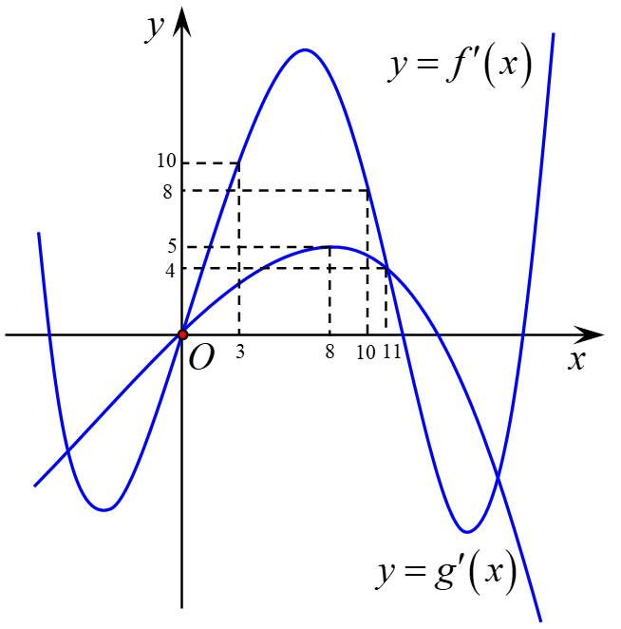
A. B. C. D.
Lời giải
Chọn B
Ta có .
Nhìn vào đồ thị của hai hàm số và ta thấy trên khoảng thì và . Do đó .
Như vậy: nếu .
nếu .
Suy ra trên khoảng thì và hay .
Tức là trên khoảng hàm số đồng biến.
Câu 48. [2D1-5.7-4] (Mã đề 102 BGD&ĐT NĂM 2018) Cho hàm số có đồ thị . Gọi là giao điểm của hai tiệm cận của . Xét tam giác đều có hai đỉnh thuộc , đoạn thẳng có độ dài bằng
A. B. C. D.
Lời giải
Chọn C
Ta có .
Đồ thị có hai đường tiệm cận là và . Do đó .
Giả sử có hoành độ lần lượt là .
Ta có:
; ;
Do tam giác đều nên ta có:
Loại.
+ :
Khi đó
Lại có
+ :
Khi đó
Lại có
Loại
Vậy .
Câu 50. [2D1-5.6-4] (Mã đề 102 BGD&ĐT NĂM 2018) Cho hàm số có đồ thị . Có bao nhiêu điểm thuộc đồ thị sao cho tiếp tuyến của tại cắt tại hai điểm phân biệt ; (, khác ) thỏa mãn .
A. B. C. D.
Lời giải
Chọn B
Phương trình đường thẳng có dạng hệ số góc của đường thẳng là .
Vậy tiếp tuyến tại có hệ số góc .
+) Với Phương trình tiếp tuyến .
Xét phương trình hoành độ giao điểm thỏa mãn đề bài.
+) Với Phương trình tiếp tuyến .
Xét phương trình hoành độ giao điểm Tiếp tuyến cắt đồ thị tại một điểm Không thỏa mãn.
+) Với Phương trình tiếp tuyến: .
Xét phương trình hoành độ giao điểm Thỏa mãn đề bài.
Vậy có hai điểm thỏa mãn yêu cầu bài toán.

---HẾT---Câu 40. [2D1-5.7-4] (MĐ 103 BGD&ĐT NĂM 2017-2018) Cho hàm số có đồ thị Gọi là giao điểm của hai tiệm cận của Xét tam giác đều có hai đỉnh thuộc đoạn thẳng có độ dài bằng
A. B. C. D.
Lời giải
Chọn B
TXĐ:
Ta có:.
Đồ thị có hai đường tiệm cận là và Suy ra
Gọi , với
Tam giác đều
Ta có: (do ) .
(1) sẽ dẫn tới hoặc là trung điểm nên loại.
Vậy Lại có:
.
Câu 44. [2D1-1.2-4] (MĐ 103 BGD&ĐT NĂM 2017-2018) Cho hai hàm số , . Hai hàm số và có đồ thị như hình vẽ bên
trong đó đường cong đậm hơn là đồ thị của hàm số . Hàm số đồng biến trên khoảng nào dưới đây?
A. B. C. D.
Lời giải
Chọn A
Cách 1. Ta thấy với mọi và mọi .
Suy ra với mọi hay .
Cách 2. Ta có:
đồng biến trên
Câu 47. [2D1-2.6-4] (MĐ 103 BGD&ĐT NĂM 2017-2018) Có bao nhiêu giá trị nguyên của tham số để hàm số đạt cực tiểu tại .
A. B. Vô số C. D.
Lời giải
Chọn A
Ta có
Với .
● Trường hợp : .
Với . Suy ra là điểm cực tiểu của hàm số.
Với . Suy ra không là điểm cực trị của hàm số.
● Trường hợp : .
Để hàm số đạt cực tiểu tại thì qua giá trị dấu của phải chuyển từ âm sang dương do đó .
Kết hợp hai trường hợp ta được .
Do .
Vậy có giá trị nguyên của tham số thỏa mãn.
Câu 50. [2D1-5.6-4] (MĐ 103 BGD&ĐT NĂM 2017-2018) Cho hàm số có đồ thị . Có bao nhiêu điểm thuộc sao cho tiếp tuyến của tại cắt tại hai điểm phân biệt , (, khác ) thỏa mãn ?
A. B. C. D.
Lời giải
Chọn B
Cách 1:
Gọi là tiếp tuyến của tại .
.
Do tiếp tuyến tại cắt tại , .
Ta có: Suy ra.
Đối chiếu điều kiện: . Vậy có điểm thỏa ycbt.
Cách 2:
Gọi là tọa độ tiếp điểm
Phương trình tiếp tuyến tại là
Phương trình hoành độ giao điểm của và là:
Để cắt tại điểm phân biệt Phương trình có hai nghiệm phân biệt khác
.
Theo đề bài:
.
Đối chiếu điều kiện: . Vậy có điểm thỏa đề bài.
Câu 42: [2D1-2.6-4] (Mã đề 104 BGD&ĐT NĂM 2018) Có bao nhiêu giá trị nguyên của tham số để hàm số đạt cực tiểu tại ?
A. B. C. D. Vô số
Lời giải
Chọn C
Ta có .
Xét hàm số có .
Ta thấy có một nghiệm nên có tối đa hai nghiệm
+) TH1: Nếu có nghiệm hoặc
Với thì là nghiệm bội của . Khi đó là nghiệm bội 7 của và đổi dấu từ âm sang dương khi đi qua điểm nên là điểm cực tiểu của hàm số. Vậy thỏa ycbt.
Với thì .
Bảng biến thiên
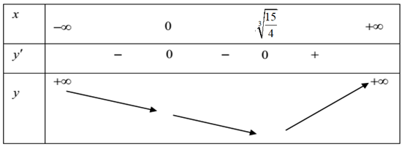
Dựa vào BBT không là điểm cực tiểu của hàm số. Vậy không thỏa ycbt.
+) TH2: . Để hàm số đạt cực tiểu tại .
Do nên .
Vậy cả hai trường hợp ta được giá trị nguyên của thỏa ycbt.
Câu 43: [2D1-5.7-4] (Mã đề 104 BGD&ĐT NĂM 2018) Cho hàm số có đồ thị . Gọi là giao điểm của hai tiệm cận của . Xét tam giác đều có hai đỉnh , thuộc , đoạn thẳng có độ dài bằng
A. B. C. D.
Lời giải
Chọn A
Tịnh tiến hệ trục theo vecto và .
Gọi , , điều kiện: .
Theo đề bài, ta có:
Từ , do đó: .
Suy ra: .
Câu 46: [2D1-5.5-4] (Mã đề 104 BGD&ĐT NĂM 2018) Cho hai hàm số và . Hai hàm số và có đồ thị như hình vẽ dưới đây, trong đó đường cong đậm hơn là đồ thị hàm số . Hàm số đồng biến trên khoảng nào dưới đây?
A. B. C. D.
Lời giải
Chọn B
Ta có .
Nhìn vào đồ thị của hai hàm số và ta thấy trên khoảng thì và . Do đó .
Như vậy: nếu .
nếu .
Suy ra trên khoảng thì và hay .
Tức là trên khoảng hàm số đồng biến.

